Mónica Valle explica las implicaciones que tiene la ciberseguridad en nuestro día a día.

- La seguridad informática como concepto claro y sencillo.
- “En ciberseguridad es mejor prevenir que curar. La mayoría de los problemas provocan importantes daños, a veces muy difíciles de revertir”, advierte la autora.

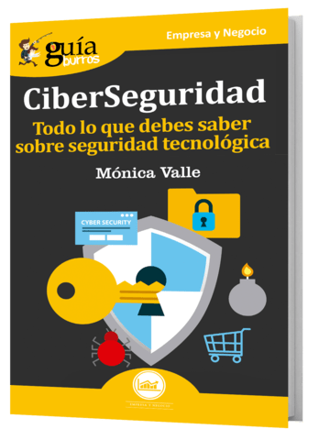

Vivimos en una era digital, dominada por nuevas tecnologías, las cuales traen consigo toda clase de oportunidades y beneficios. Por ello, Mónica Valle, Periodista y comunicadora especializada en tecnología y ciberseguridad, ha escrito GuíaBurros: Ciberseguridad (EDITATUM), proponen dejar de lado el concepto abstracto, complejo y lejano de la seguridad informática.
La ciberseguridad tiene como principal objetivo proteger la información y los sistemas informáticos, es decir, pone un candado en nuestras vidas digitales. “Tenemos la falsa sensación de que en internet no nos puede pasar nada, no lo consideramos una extensión de nuestra vida real. En la calle, ponemos todo tipo de protecciones y evitamos riesgos”, explica Valle.
Con el GuíaBurros: Ciberseguridad, Mónica Valle enseña los conceptos básicos para poder proteger nuestras vidas digitales y establecer un punto de partida para poder seguir aprendiendo sobre ciberseguridad, ya que evoluciona e innova con mucha rapidez. “Los ciberdelincuentes piensan en formas creativas y lucrativas de hacerse con nuestros datos. Por eso es importante mantenerse actualizado. Existen muchas webs, medios y blogs especializados que tratan la ciberseguridad desde distintos puntos de vista y niveles técnicos e informan sobre las nuevas amenazas”, explica la autora, haciendo especial hincapié entre ciberdelincuentes y hackers.
Haciendo un recorrido por las páginas del libro podemos encontrar distintos casos en los que se puede ser “ciberatacado” y por quién. Propone, además, centrarnos en la prevención con acciones que el usuario puede llevar a cabo día a día.
Por otro lado, explica diferentes incidentes de seguridad, amenazas, ciberataques y ciberdelitos que han ido creciendo en número. Junto con esto, hace un especial apunte en “lo que está por venir”, como por ejemplo el denominado Internet de las Cosas.
El GuíaBurros: Ciberseguridad, Mónica Valle, recuerda que internet y las nuevas tecnologías son herramientas beneficiosas con innumerables aportaciones y que su utilización de forma indebida, conlleva riesgos. “En ciberseguridad es mejor prevenir que curar. La mayoría de los problemas provocan importantes daños, a veces muy difíciles de revertir”, remarca Mónica.
El libro forma parte de la colección GuíaBurros de la editorial Editatum, especializada en relatos relacionados con la Empresa y el Negocio, la Salud y el Bienestar Personal, Hogar y Familia, Ciencia y Tecnología, Saber y Conocimiento, entre otras materias dirigidas al crecimiento profesional y personal de sus lectores.

Acerca del autor

Mónica Valle es periodista y comunicadora especializada en tecnología y ciberseguridad. Es fundadora y directora de Bit Life Media Tras pasar por diversas empresas tecnológicas y medios de comunicación, funda Bit Life Media, plataforma de información especializada en tecnología, ciberseguridad e innovación, que además proporciona servicios de producción audiovisual y marketing digital especializados.
En televisión, ha presentado entre otros programas el espacio sobre hacking y seguridad informática “Mundo Hacker”, emitido en Discovery MAX y en La 2 de RTVE. Es licenciada en Publicidad y Relaciones Públicas y licenciada en Comunicación Audiovisual por la Universidad Camilo José Cela, obtenido con Premio Extraordinario Fin de Carrera. Alumna de la primera promoción del Programa Superior de Presentadores de Televisión del Instituto Tracor y Universidad CEU San Pablo, que fue dirigido por Jesús Hermida. Ganadora del accésit en el I Premio de Periodistas de Seguridad Informática de ESET y finalista en los Premios Bitácoras 2015.
Asimismo, tiene una amplia experiencia profesional como maestra de ceremonias, moderadora de mesas redondas y presentadora en eventos. Es también ponente sobre divulgación en seguridad informática, tecnología y comunicación, y colaboradora en espacios de radio.

Acerca de EDITATUM
EDITATUM es una nueva startup editorial especializada en libros relacionados con la Empresa y el Negocio, la Salud y el Bienestar Personal, Hogar y Familia, Ciencia y Tecnología, Saber y Conocimiento, entre otras materias dirigidas al crecimiento profesional y personal de sus lectores

Para más información y entrevistas con los autores

Ángela María De Toro Martín adetoro@editatum.com
+34 910 220 823

